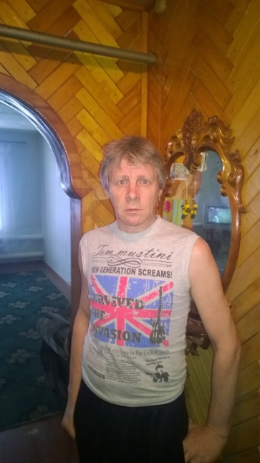
Дашкевич Сергей Васильевич, родился 30 октября 1965 года в селе Александровское, Александровского района, Томской области.
Закончил детскую художественную школу в г. Колпашево. В 1981 году поступил в Томское профессиональное училище № 20, отделение «Резьба по дереву». После окончания работал в КЛПК (Колпашевский лесопромышленный комбинат), резал деревянные фигуры для детских площадок. Участвовал в оформлении деревянного фасада Колпашеского краеведческого музея. Кроме того создал много работ для интерьера помещений. Сейчас Сергей Васильевич занимается резьбой только по заказу.
